- 游戏类型 ：
- 游戏手感：
  - Game Feel 游戏手感: Mark Brown 去掉所有的装饰，没有任何机制设计的时候，游戏是否好玩。
  - Impression of Motion动态感知：帧率
  - Instantaneous response 即时反馈 Mick： 50~100ms反馈感
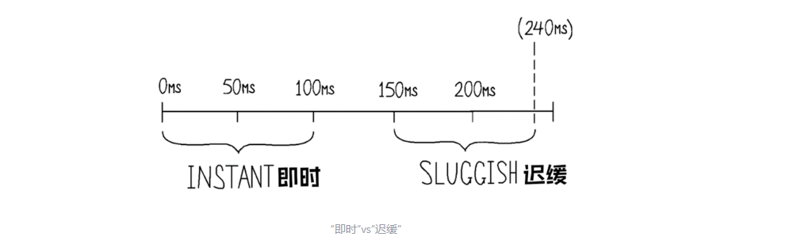
  - Continuity 连续性：操作的连贯性
    - Perceptual 感官处理器
    - Congnitive 认知处理器
    - Motor 行动处理器
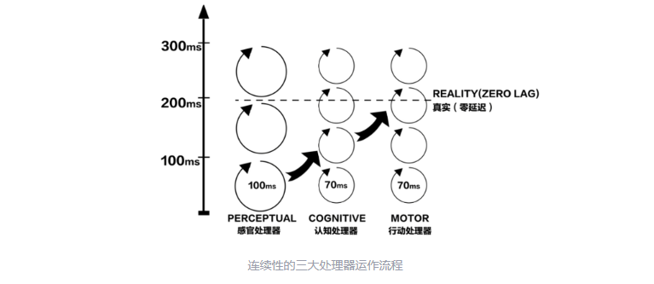
  - Fitts’s Law 费？定理（人机交互）：
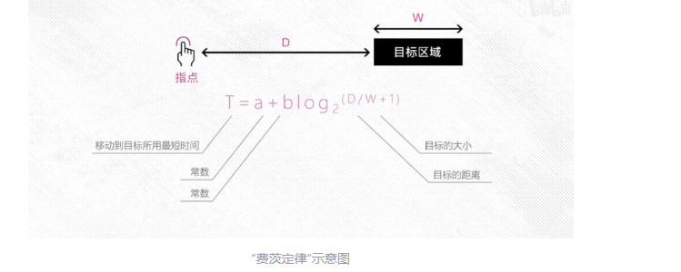
例如，在射击手游中，射击和换弹的按钮通常会紧挨在一起，可以保证玩家可以在射击过程中快速切换子弹，缩短因为换弹带来的操作中断。
  - Anticipation/Wind up/Startup 前摇 Recovery 后摇：模拟物理，是的游戏使得力量感和真实性
  - Freeze Frame 冻结帧：释放动作的过程中化名突然停顿，通过画面定格提升戏剧效果和观众的临场感
  - Stunned僵直：提高玩家的行动风险，避免玩家无脑a，提高策略性
  - Particle Effect & Haptic Feedback粒子特效 & 触感反馈：表现，手柄震动

